Vacanta activa in ALBANIA
revine in 2026 cu 3 date de plecare, in doua variante de program
~~~~~~~~~~~~~~~~~~~~~~~~~~~~~~~~~~~~~~~~~~~~~~~
O saptamana de plaja in Dures, cea mai intinsa zona de litoral a Albaniei
Vizita oraselor Ohrid, Vevcani si Skopje din Macedonia de Nord
Optiuni de explorare a high-lights-urilor Albaniei & Kosovo
~~~~~~~~~~~~~~~~~~~~~~~~~~~~~~~~~~~~~~~~~~~~~~~
Date de plecare: 6 iunie, 5 septembrie si 19 septembrie 2026 - pachete 9 zile/8 nopti

PROGRAM:
Ziua 1 (sambata). Plecare din Ploiesti cca 6.15 si Bucuresti cca 7.30 pe traseul Bucuresti - Giurgiu/Ruse - Sofia – Skopje. Sosire catre seara si scurt tur pietonal in zona centrala/monumentala a capitalei: Piata Macedonia intesata de statui (intre care, cea ecvestra a lui Alexandru Macedon avand 26 metri inaltime), podul de piatra peste raul Vardar (construit initial in secolul al VI-lea) si noile cladiri administrative & culturale. Cazare hotel Ambasador 3*. https://www.hotelambasador-sk.com.mk/ situat in zona centrala a orasului.

Ziua 2 (duminica). Dupa micul dejun si dupa o calatorie de cca 3 ore vom ajunge la Ohrid – unul dintre cele mai frumoase orase din Balcani - unde vom explora la pas orasul vechi cu stradute inguste si case aparent suprapuse, cu biserici bizantine celebre, cu Cetatea lui Samuil (capitala primului imperiu bulgar) si, bineinteles, cu misterul celebrelor perle de Ohrid. Dupa-amiaza drumul continua in jurul lacului cu acelasi nume si, imediat dupa intrarea in Albania, ne da indicii certe ca nu am gresit drumul: de jur imprejur vedem celebrele cazemate ale lui Enver Hodja, ca ciupercile dupa potop. In cursul serii sosire in zona de litoral a orasului Durres (cea mai intinsa si cea mai cunoscuta zona de litoral din Albania), cazare si cina pentru 6 nopti la hotelul Sun 4* https://sunhotel.al/ - pentru plecarile din 6.06 si 5.09 - respectiv doua nopti la Divjaka Resort 4* https:divjakaresort.com si apoi 4 nopti la hotelul Sun - pentru plecarea din 19.09. Hotelurile sunt construite in ultimii ani, au multiple facilitati si se bucura de accesul la una dintre cele mai intinse plaje ale Adriaticii.

Ziua 3 (luni): Timp liber pentru relaxare, plaja, odihna. Doar turistii care vor alege plecarea din 19.09 vor avea posibilitatea de a explora pe jos, cu bicicleta sau cu barca, laguna si parcul national Divjaka – Karavasta, de a pescui si de a admira pelicanii in habitatul lor.

Ziua 4 (marti): grupul din 19.09 va schimba locatia in jurul amiezii, de la Divjaka Resort la Sun (transfer cu autocarul, cca 20-30 minute). Grupurilor din 6.06 si 5.09 le propunem o excursie la Berat – orasul celor 1000 de ferestre (detalii mai jos).

Ziua 5 (miercuri) Daca tot vorbim de odihna activa, dorim sa va prezentam doua localitati ce inseamna inceputul si prezentul Albaniei: prima capitala – Kruje si actuala capitala, Tirana (program optional). Dar, pentru a prinde curaj, dimineata vom opri la fabrica "Gjergj Kastrioti Skenderbeu", cea mai mare din Albania, datata în anul 1933. Aici vom cunoaste gustul delicat al faimosului cognac Skenderbeu, cunoscut încă din perioada comunismului pentru calitatea și gustul unic, simbol al băuturii tradiționale a Albaniei.

Ziua 6 (joi) Timp liber pentru relaxare, plaja, odihna sau participarea la un alt program optional, menit sa va faca cunostinta cu cel mai tanar stat al Europei – Kosovo – si cu principala atractie a acestuia – orasul medieval Prizren. Dar… pana acolo vom avea parte de peisaje care-ti taie rasuflarea.

Ziua 7 (vineri) Timp cat se poate de liber! Plaja, gastronomie, shopping in statiune. Sau…. Explorarea orasului Durres pe cont propriu.

Ziua 8 (sambata) – in jurul orei 9.30 plecare spre Macedonia de Nord; imediat dupa trecerea frontierei vom face cunostinta cu inedita “republica Vevcani”- in fapt, un sat deosebit de pitoresc aninat pe un versant de munte in nordul lacului Ohrid care si-a proclamat independenta de 3 ori in ultimii 40 ani. Timp liber pentru o plimbare relaxanta pe stradutele acestei micro-republici cu 2400 locuitori si pentru servirea unui delicios pranz intr-unul din multele restaurante traditionale. Catre seara vom pleca spre Skopje unde vom avea cazarea la acelasi hotel Ambasador 3*.

Ziua 9 (duminica) – Dupa micul dejun “vom face piata”: vom vizita piata si vechiul bazar – al doilea cel mai mare din Europa dupa cel din Istanbul apoi, in jurul orei 11 vom pleca spre tara. Sosire seara, in functie de trafic si de formalitati.

Tarife in euro/ persoana/pachet; pentru imbarcare din Bucuresti
 | 06-14.06 | 05-13.09 | 19-27.09
Loc in DBL | 430 eur | 465 eur | 445 eur
Supliment SGL | 195 eur | 220 eur | 210 eur
Reducere a 3-a pers. | -20 eur | -20 eur | -20 eur

Suplimente/reduceri:
-la cerere tarif pentru copil sub 10 ani
-supliment plecare din Ploiesti: 8 euro/persoana
-supliment locuri VIP bancheta 1-2 sau orice alt loc solicitat in mod expres: 15 eur/persoana

Nota: Pentru a calatori in Albania nu este necesar pasaport, este suficienta cartea de identitate.

Servicii incluse:
- 6 nopti de cazare cu demipensiune in Durres/plaja Golem – hoteluri de 4* conform program
- 2 nopti de cazare cu mic dejun in Skopje hotel 3*
- transport cu autocar clasificat international
- vizitarea oraselor Ohrid, Vevcani si Skopje
- insotitor de grup

Tarifele nu includ:
- taxa locala 1,5 - 2 euro/noapte/persoana (in functie de hotel)
- costul programelor optionale (acesta se va calcula in functie de numarul participantilor si se va plati local)

Conditii de rezervare: avans 100 euro la rezervare (non-refundable) si diferenta cu o luna inaintea plecarii

Conditii de anulare:
-cu peste 30 zile inaintea plecarii penalizarea este de 100 euro;
-cu 16-29 zile inaintea plecarii penalizarea este 50% din valoarea pachetului;
-cu 15 zile inaintea plecarii sau in caz de neprezentare la imbarcare penalizarea este 100%.

~~~~~~~~~~~~~~~~~~~~~~~~~~~~~~~~~~~~~~~~~~~~~~~

Note:
- se pot oferi si alte hoteluri in zona Durres/Golem, la cerere si in functie de disponibilitate; regimul de masa poate sa difere;
- pachetul de baza – sejurul la Durres – poate fi personalizat, cu transport avion in loc de autocar (in functie de programul si disponibilitatea curselor directe Ryanair Bucuresti – Tirana), scazandu-se contravaloarea noptilor intermediare si adaugandu-se costul biletelor de avion si al transferurilor

PROGRAME OPTIONALE: cca 25 – 35 euro/pers/program, in functie de numarul de participanti.

PROGRAM 1 – KRUJE & TIRANA
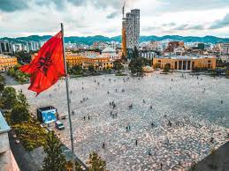
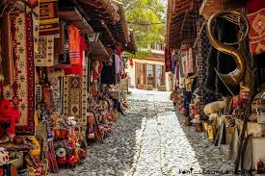

Orașul istoric Kruje este construit pe un platou inalt, la 600 de metri deasupra nivelului marii, oferind o vedere spectaculoasa.
Combinand natura cu istoria, arheologia, traditiile culinare si stilul de viata, Kruje este supranumit "Balconul Adriaticii", este notabil pentru străzile sale pietruite și clădirile tradiționale si este unul dintre cele mai frumoase locuri turistice din Albania.
Vom ajunge în micul oraș in aproximativ o ora, cu autocarul. Turul incepe cu vizita la castel, cetatea eroului național Gjergj Kastrioti supranumit Skanderbeg; acesta oferă o vedere spectaculoasă asupra împrejurimilor. În interiorul cetatii este Muzeul National "Gjergj Kastrioti Skenderbeu", cu pavilioane precum: antichitate, pavilionul principatului albanez, pavilionul invaziei otomane și rezistența la invazie, pavilionul Cetatea Medievală, rezistența albaneză, echipamente de birou ale lui Scanderbeg și o bibliotecă.
După vizita cetatii este timpul să ne apropiem de tradițiile albaneze și de stilul de viață albanez, prin vizitarea celui mai pitoresc bazar din Albania: doua strazi pline cu magazine de suveniruri, clădiri din lemn traditionale, cafenele și magazine de antichități.
Tirana este un taram plin de energie si miscare. Orașul merită descoperit atat ziua, cat și noaptea. Fondată în anul 1614, Tirana este acum un oras dezvoltat, care combină cultura, istoria, arhitectura contemporană și ospitalitatea manifestata față de turiști. Plimbandu-va prin Tirana vă veți bucura de aspectul clădirilor pline de culoare, cafenele de lux și parcuri verzi .
Incepem vizita in centrul Tiranei: vom merge in Piața Skanderbeg, unde veti vedea statuia lui Skanderbeg, eroul național al Albaniei. In fata ei se poate vedea Turnul cu Ceas (35 de metri inaltime); acesta are 90 de trepte în spirală. În continuare veți vedea Moscheea Et'hem Bei, ce prezinta fresce cu copaci, cascade și poduri, rare pentru arta islamica. In fata moscheii se afla Biblioteca Națională și în apropiere de Muzeul National de Istorie. Turul pietonal mai cuprinde Blokku – asazisul oras interzis sau cartierul nomenclaturii in perioada comunista, Kalaja (cetatea) transformata in cea mai vibranta zona de nightlife si Bunk’Art – una dintre cele doua retele de buncare din zona capitalei, transformate in muzee ale comunismului.

PROGRAM 2 – BERAT
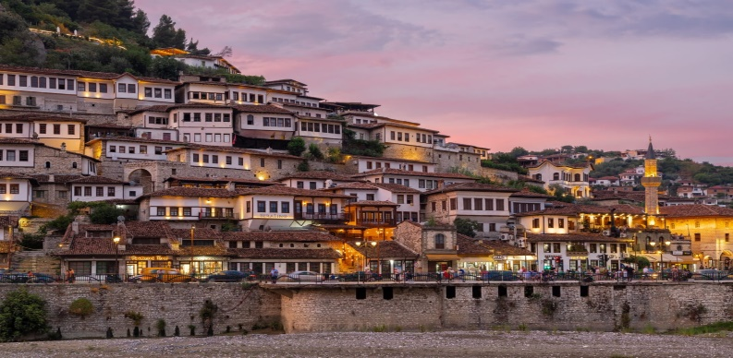
Berat sau Orasul celor 1000 de ferestre, mândria antichitatatii albaneze este localizata la 120 km de capitala Tirana si formeaza o combinatie minunata de culturi orientale și occidentale, costume si traditii. Arhitectura caselor vechi, cu ferestre mari, care au vedere la oraș, este primul lucru ce impresionează vizitatorii.
Prima oprire: Cetatea; aceasta este încă locuită de cateva zeci de familii. Aceasta are vedere la râu și la orașul modern, precum și la cartierul vechi creștin situate peste râu. La cetate se poate ajunge pe un drum abrupt; din fericire insa, in urma cu cativa ani s-a construit un acces auto modern, care aduce fluxurile de turisti pana in preajma intrarii principale. In interiorul zidurilor puteți vizita moschei ruinate si cateva biserici ortodoxe medievale, intacte și cu fresce restaurate și icoane. Muzeul National Onufri este situat în interioriorul Bisericii Sfanta Maria din incinta castelului. Acest muzeu oferă o colecție de 173 de exponate aparținând Bisericilor albaneze și mănăstirilor. După aceea, vom vizita Muzeul Etnografic, structurat pe doua etaje. Muzeul este dotat cu mobilier de bază care serveste pentru păstrarea obiectelor de uz casnic.

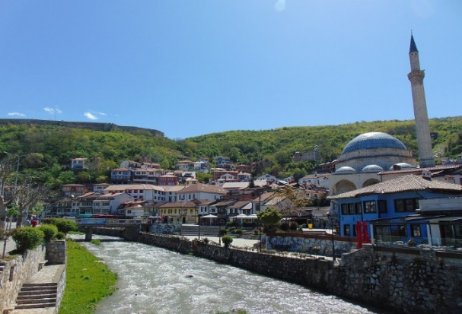
PROGRAM 3 – PRIZREN (republica Kosovo) & KUKES
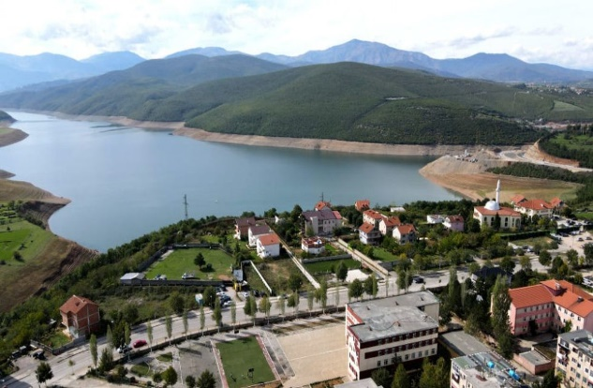

Kosovo este cel mai tanar stat al Europei (si-a declarant independenta in 2008 si inca nu a fost recunoscuta de toate celelalte state membre ONU) si se bucura de una dintre cele mai mari rate de crestere economica din lume. Este locul unde se imbina armonios peisajul montan nealterat de civilizatie cu bogata mosternire arheologica, culturala, gastronomica, intersectia celor mai importante civilizatii care au stapanit Balcanii.
Prizren este “perla coroanei” in acest mic stat, centrul vechi al acestui oras este ca o bijuterie care abia a inceput a fi slefuita; cladirile seculare cu arhitectura otomana au un farmec aparte, nenumaratele restaurante traditionale, cafenele etc insirate de-a lungul raului Bistrica si in toate piatetele sunt o provocare irezistibila. Vizita acestui colt de lume va fi o experienta unica.
La intoarcere vom face un popas in orasul albanez Kukes, pentru a ne bucura de imaginile idilice oferite de zona lacului Fierza.

